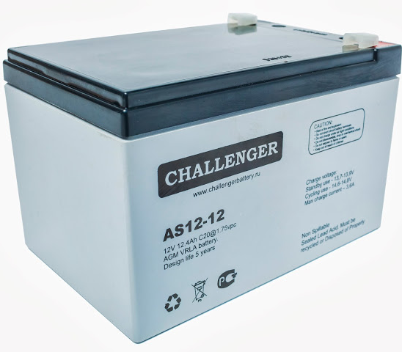
Challenger AS12-12 – герметизированная необслуживаемая аккумуляторная батарея (VRLA). Серия AS12 разработана для использования в источниках бесперебойного питания, системах безопасности, медицине, системах связи. Срок службы – 5 лет. Соответствует стандартам IEC, JIS.

Модель | Емкость, Ач |  | Габариты, мм |  |  | Вес, кг
Модель | C10, 1,80 В/эл | C20, 1,75 В/Эл | Д | Ш | В | Вес, кг
АS12-12 | 11,44 | 12,36 | 151 | 98 | 101 | 3,6

Вольтаж | 12В
Ток разряда, макс., А | 120 (5 сек)
Внутреннее сопротивление | 16,5 мОм
Диапазон рабочих температур | Разряд: -20…+60С
 | Заряда: 0…+50С
 | Хранение: -20…+50С
Напряжение заряда (буф. режим) | 13,7-13,9В (25С)
Макс. Ток заряда | 3,6 A
Уравнительный заряд и режим циклирования | 14,6-14,8В (25С)
Саморазряд | < 3% / мес..
Терминалы | Faston Tab F1/F2
Корпус | ABS (UL94-HB). Доступно в корпусе UL94- V2 (по запросу)
Положительный электрод | решетчатая пластина, диоксид свинца
Отрицательный электрод | решетчатая пластина из свинцово-кальциево-оловянистого сплава
Свинец | 99,998% чистоты
Сепаратор | стекловолокно
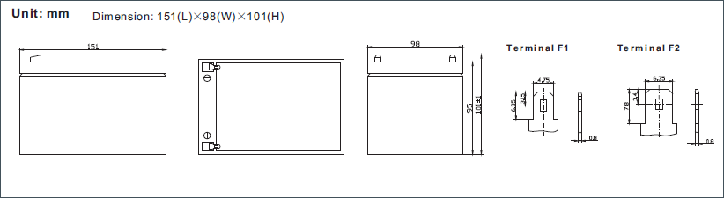

Разряд постоянным током, A (25℃)
 | 5мин | 10мин | 15мин | 30мин | 1ч | 2ч | 3ч | 4ч | 5ч | 8ч | 10ч | 20ч
9.60V | 48,79 | 31,99 | 25,08 | 14,08 | 8,364 | 4,817 | 3,274 | 2,620 | 2,176 | 1,386 | 1,200 | 0,673
10.0V | 47,03 | 31,19 | 24,27 | 13,90 | 8,136 | 4,720 | 3,213 | 2,583 | 2,139 | 1,380 | 1,187 | 0,649
10.2V | 44,27 | 29,65 | 23,60 | 13,68 | 8,060 | 4,670 | 3,184 | 2,558 | 2,115 | 1,368 | 1,169 | 0,637
10.5V | 39,79 | 27,72 | 22,26 | 13,31 | 7,901 | 4,609 | 3,156 | 2,533 | 2,090 | 1,355 | 1,163 | 0,618
10.8V | 35,65 | 25,85 | 21,00 | 12,87 | 7,758 | 4,571 | 3,119 | 2,521 | 2,068 | 1,350 | 1,144 | 0,582
11.1V | 31,19 | 23,70 | 19,37 | 12,38 | 7,550 | 4,387 | 3,058 | 2,499 | 2,047 | 1,339 | 1,126 | 0,572
Разряд постоянной мощностью, Вт (25℃)
 | 5мин | 10мин | 15мин | 30мин | 1ч | 2ч | 3ч | 4ч | 5ч | 8ч | 10ч | 20ч
9.60V | 513,3 | 340,3 | 268,4 | 161,1 | 97,12 | 56,20 | 38,26 | 31,00 | 25,75 | 16,59 | 14,37 | 8,068
10.0V | 500,0 | 333,2 | 264,6 | 159,5 | 95,69 | 55,72 | 38,19 | 30,92 | 25,62 | 16,53 | 14,24 | 7,781
10.2V | 475,5 | 320,0 | 261,1 | 158,1 | 94,99 | 55,37 | 38,04 | 30,67 | 25,37 | 16,40 | 14,10 | 7,638
10.5V | 434,0 | 306,8 | 247,5 | 154,8 | 93,71 | 54,92 | 37,89 | 30,39 | 25,07 | 16,26 | 13,95 | 7,422
10.8V | 391,6 | 287,0 | 233,8 | 151,2 | 92,17 | 54,47 | 37,45 | 30,28 | 24,81 | 16,19 | 13,74 | 6,990
11.1V | 345,3 | 267,2 | 220,2 | 147,0 | 90,45 | 52,58 | 36,71 | 29,97 | 24,57 | 16,08 | 13,54 | 6,879

